REGISTRACIJOS KONSULINĖMS PASLAUGOMS
KONSULINĖJE MISIJOJE
INSTRUKCIJA

- Prisijunkite prie registracijos konsulinėms paslaugoms sistemos: https://keliauk.urm.lt/consult-registration/embassy/80

- vartotojo registracija – PASKYROS SUKŪRIMAS

Jei dar neturite vartotojo paskyros, spauskite „Registruotis“ ir ją sukurkite
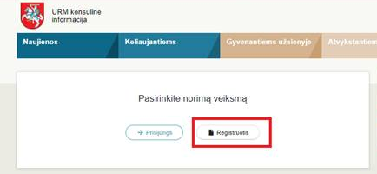

Atsidariusiame lange suveskite visus prašomus duomenis ir įsitikinkite, kad Jūsų susikurtas slaptažodis atitinka visus reikalavimus ir, kad saugos kodas suvestas teisingai. Vedant saugumo kodą nurodykite rodomas didžiąsias raides ir/ar skaičius be tarpų

Jei vartotojo registraciją jau turite, pirmame atsidariusiame lange spauskite „Prisijungti“ ir vadovaukitės toliau pateiktomis vizito rezervavimo instrukcijomis

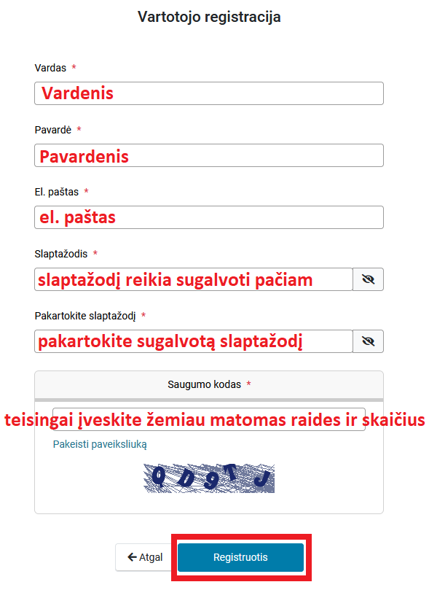

- PASKYROS PATVIRTINIMAS IR PRISIJUNGIMAS PRIE SISTEMOS
Sėkmingai sukūrus vartotojo paskyrą, Jūsų nurodytu elektroniniu paštu gausite nuorodą paskyros patvirtinimui.

Patvirtinus paskyrą grįžkite į registracijos konsulinėms paslaugoms svetainę https://keliauk.urm.lt/consult-registration/embassy/80 ir spauskite „Prisijungti”
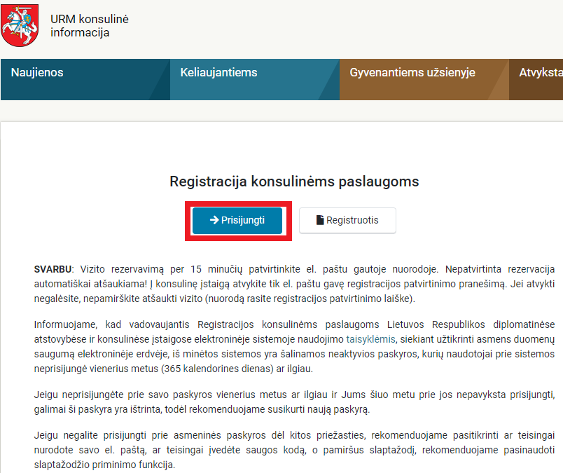

- Vizito rezervacija

1-as žingsnis – Atstovybė
Pasirinkite Lietuvos Respublikos konsulatą Valensijoje ir spauskite „Toliau“

2-as žingsnis – Dalyviai
Jei registruojate vizitui save – rinkitės „Atvyksiu pats“
Jei registruojate vizitui kitą asmenį – rinkitės „Atstovauju kitam asmeniui“

3-ias žingsnis – Paslaugos
Pasirinkite „Konsulinė misija“, tuomet pasirinkite „Registracija į priėmimą konsulinės misijos metu“ ir spauskite „Toliau“
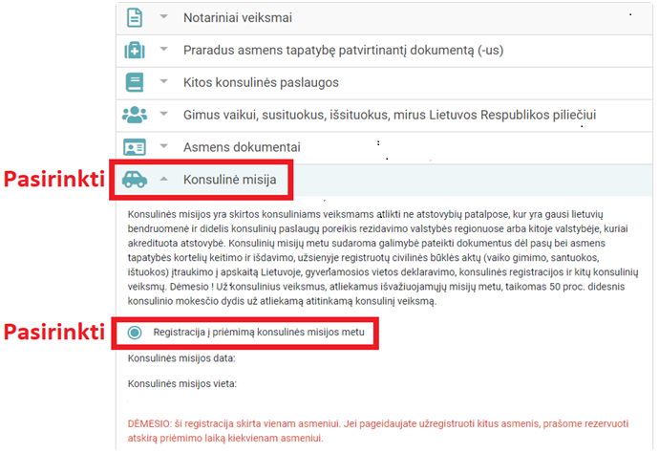

4-as žingsnis – Asmeniniai duomenys

Jei registruojate vizitą sau, langelyje „Papildoma informacija“ įrašykite reikalingą konsulinę paslaugą ir informacija apie reikalingus pateikti dokumentus bus jums atsiųsta el. laišku.

Po to spauskite „Toliau“

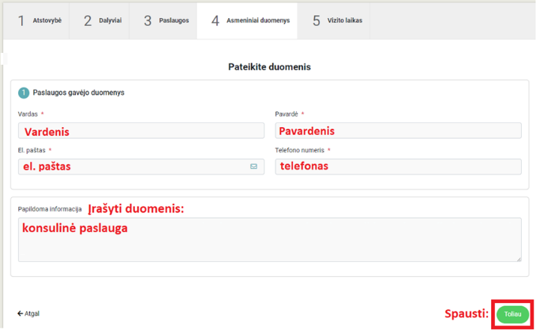

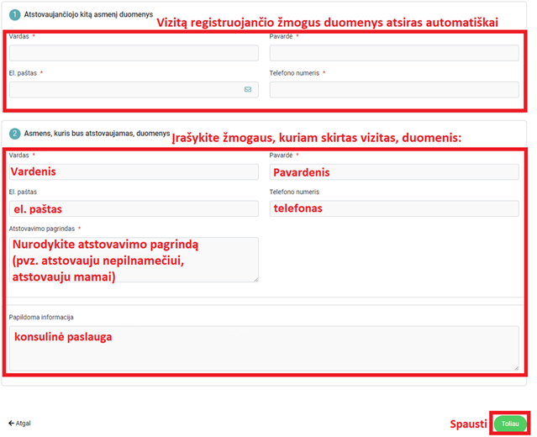
Jei registruojate vizitą kitam asmeniui, Jūsų vartotojo paskyroje nurodyti duomenys atsiras automatiškai, o langelyje „Asmens, kuriam bus atstovaujama, duomenys“ įrašykite asmens, kuriam skirtas vizitas, vardą, pavardę, el. pašto adresą ir telefono numerį bei nurodykite atstovavimo pagrindą
(pvz., atstovauju nepilnamečiui). Langelyje „Papildoma informacija“ nurodykite konsulinę paslaugą , po to spauskite „Toliau“

5-as žingsnis – Vizito laikas
Paspauskite „Pasirinkite datą“. Atsidariusiame kalendoriuje pasirinkite vieną iš vizito dienų ir šalia atsidariusiame lange pasirinkite norimą vizito laiką
Pasirinkus datą ir laiką, spauskite „Toliau“

Jei kalendoriuje nėra laisvų
laikų registracijai, spauskite
„Įjungti priminimą“ –
taip užsiprenumeruosite
pranešimą apie atsilaisvinusius
priėmimo laikus

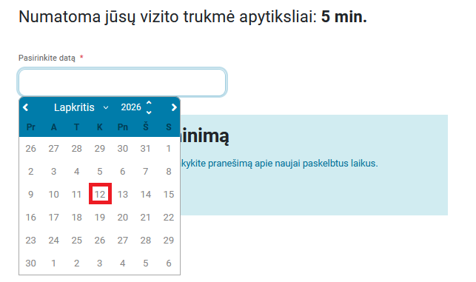

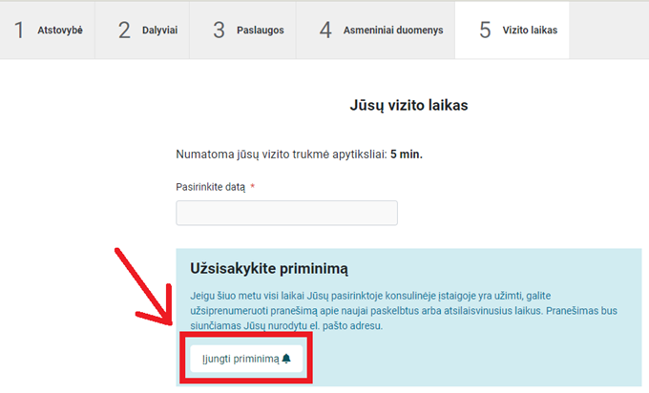

- REZERVACIJOS PATVIRTINIMAS
Atsidariusiame lange peržiūrėkite bei patvirtinkite rezervacijos duomenis:
- pažymėkite, kad sutinkate su registracijos sąlygomis
- suveskite saugumo kodą. Vedant saugumo kodą nurodykite paveikslėlyje rodomas didžiąsias raides ir/ar skaičius be tarpų.

Sėkmingai atlikus visus veiksmus, ekrane pasirodys žinutė „Registracijos duomenys išsiųsti sėkmingai“. Ją gavus spauskite „Supratau“
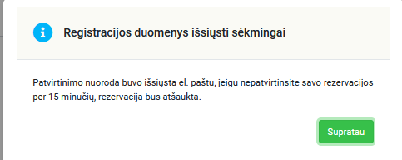

Netrukus elektroniniu paštu gausite automatinę žinutę, kurioje paspauskite nuorodą rezervacijos patvirtinimui. Rezervuoto laiko nepatvirtinus per 15 minučių, jis bus atšauktas
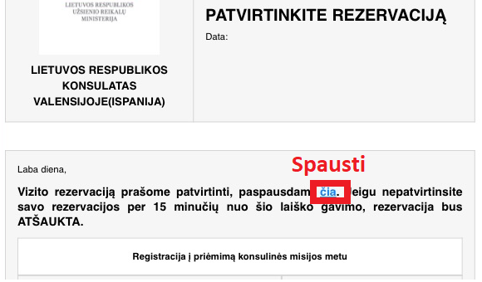

Atsidariusiame naršyklės lange patvirtinkite savo vizitą spausdami „Taip“
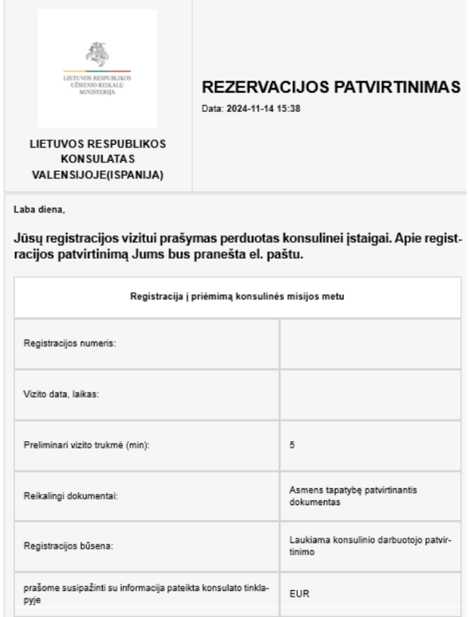
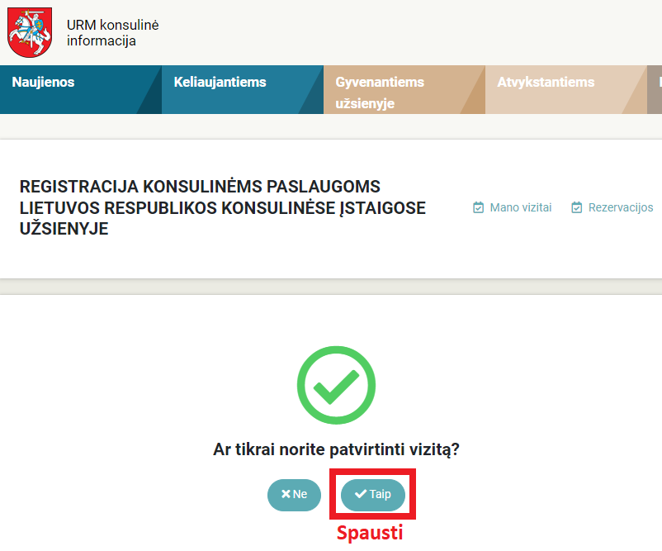

Sėkmingai patvirtinus vizitą, el. paštu gausite
automatinį laišką, kad konsulinė įstaiga turi
patvirtinti registraciją

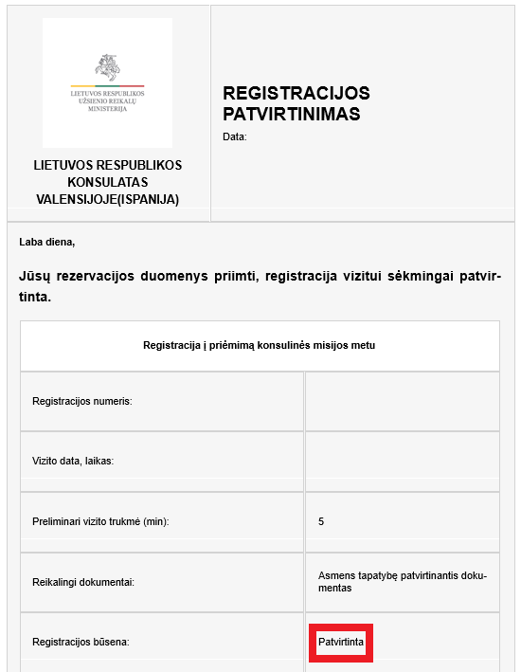
Konsulinei įstaigai patvirtinus registraciją, gausite el. laišką su registracijos numeriu, vizito data,
laiku ir kita vizitui reikalinga informacija

